KRAMUS
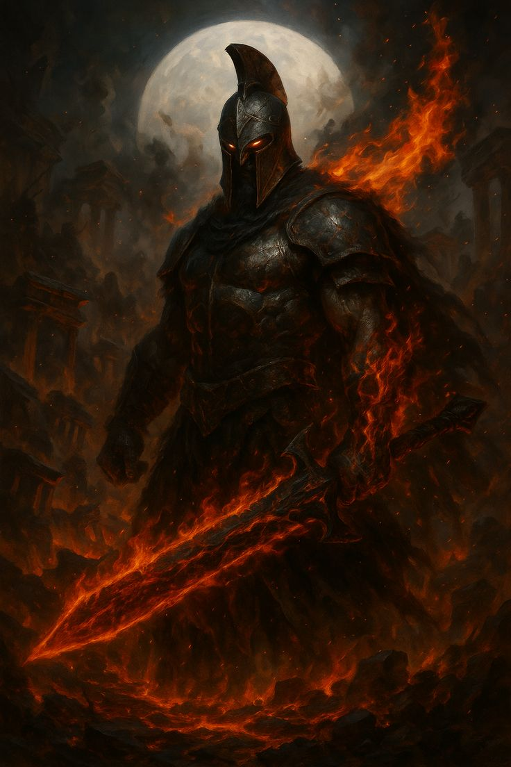

Autor: Martin Chirino

¨Kramus¨

El dios de la furia, él fue un guerrero y es hijo de Némesis diosa de la venganza le dio como regalo dos hachas que estarán atadas en su brazos para siempre.
Su furia se debe a que un día estaba regresando a su pueblo y vio a Zeus destruir su pueblo lazando un rayo destruyo todo. Kramus estaba devastado porque ahí vivía su familia, sus amigos y quería venganza.
Un día el muchacho vio a Zeus y tuvieron una pelea, era tan fuerte el dios que el hombre término en el suelo y como consecuencia el dios mato a todos los guerreros que luchaban junto a él.
Pero de repente apareció Cancerbero un perro grande de tres cabezas con cola de serpiente y se llevó el hombre al inframundo donde habitaba su padre llamado Hades que le dijo
- Ha pasado mucho tiempo hijo.
Kramus le respondió
-¿Tu eres mi padre? ¿Como?
Respondió Hades.
-Tú no lo sabes pero eres mi hijo lo que te hace ser un dios.
-Eh visto que intentas matar a mi hermano unamos fuerzas y lo matemos.
El muchacho acepto y fueron al olimpo.
Ahí se encontró con el dios del rayo y tuvo una pelea contra su hermano Hades adonde termino en el suelo el muchacho viendo como su padre estaba en el suelo se enojó y descubrió su poder todo su cuerpo se convirtió en llamas con escamas negras era tan fuerte que derroto a Zeus. Hades le pregunto si se quería ir con él o tener una vida pacifica Kramus eligió una vida tranquila así fue que el hombre inicio una nueva vida.

